ALLAH JE STVORIO DAN I SVJETLO

Na početku stvaranja stvorenja, Allah, dž.š., je stvorio vodu, ‘Arš i Kursijj.
Razlog Allahovog, dž.š., stvaranja svih živih stvorenja i neživih stvari je da bi Ga slaveći, hvaleći i veličajući obožavali.
Allah, dž.š., je rekao: “Njega slavi sedam nebesa, i Zemlja, i oni na njima. I ne postoji ništa što Ga ne slavi i ne hvali, ali vi to ne razumijete. On je zaista blag i mnogo prašta.” (El-Isra’, 44.

Svaki musliman je dužan da klanja pet dnevnih namaza:
1-SABAH
2-PODNE
3-IKINDIJA
4-AKŠAM
5-JACIJA

Tamni vilajet
Bio jedan car, pa došavši s vojskom na kraj svijeta, pošao u tamni vilajet, gdje se nikad ništa ne vidi. Ne znajući kako će se natrag vratiti, ostave ondje ždrebad od kobila da bi ih kobile iz one pomrčine izvele. Kad su ušli u tamni vilajet i išli po njemu, sve su pod nogama osjećali nekakvo ositno kamenje, i iz mraka nešto poviče: -“Ko ovoga kamenja ponese, kajaće se, a ko ne ponese, kajaće se”. Gdje koji pomisli: “Kad ću se kajati, zašto da ga nosim?”, a gdjekoji: “Daj barem jedan da ponesem”. Kad se vrate iz tame na svijet, a to ono sve bilo drago kamenje. Onda oni koji nijesu poneli stanu se kajati što nijesu, a oni što su ponijeli, što nijesu više.

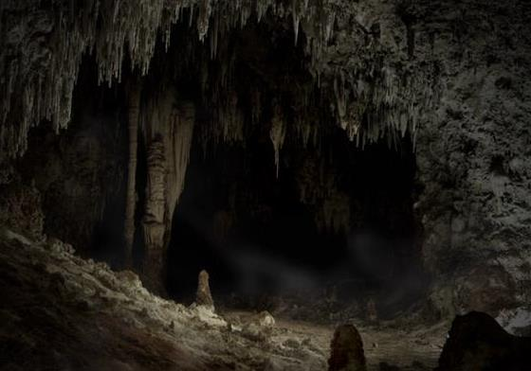

Zdatak:

Napisat pet dnevnih namaza u svesku po redu…
Napisat pouku iz teksta Tamni vilajet…

